急水溪
急水溪起源於本市白河區關子嶺附近檳榔山流域北鄰八掌溪，南界將軍溪，主流西南走向流經白河、東山、後壁、新營、柳營、六甲、下營、鹽水、學甲、北門等區域後，於南鯤鯓地區出海，主流全長65公里，流域面積379平方公里，自宅港橋以下約12公里處屬感潮河段。急水溪主要支流排水由上游至下游依序為白水溪、六重溪、烏樹林排水、許秀才排水、龜重溪、溫厝溪（龜子港大排）、新田寮排水及學甲排水等。環境部於急水溪流域設有7個水質監測站，上游至下游依序為甘宅二號橋、青葉橋、台1線急水溪橋、台19甲急水溪橋（原為鐵線里）、宅港橋、二港橋、五王大橋（原為南鯤鯓）。
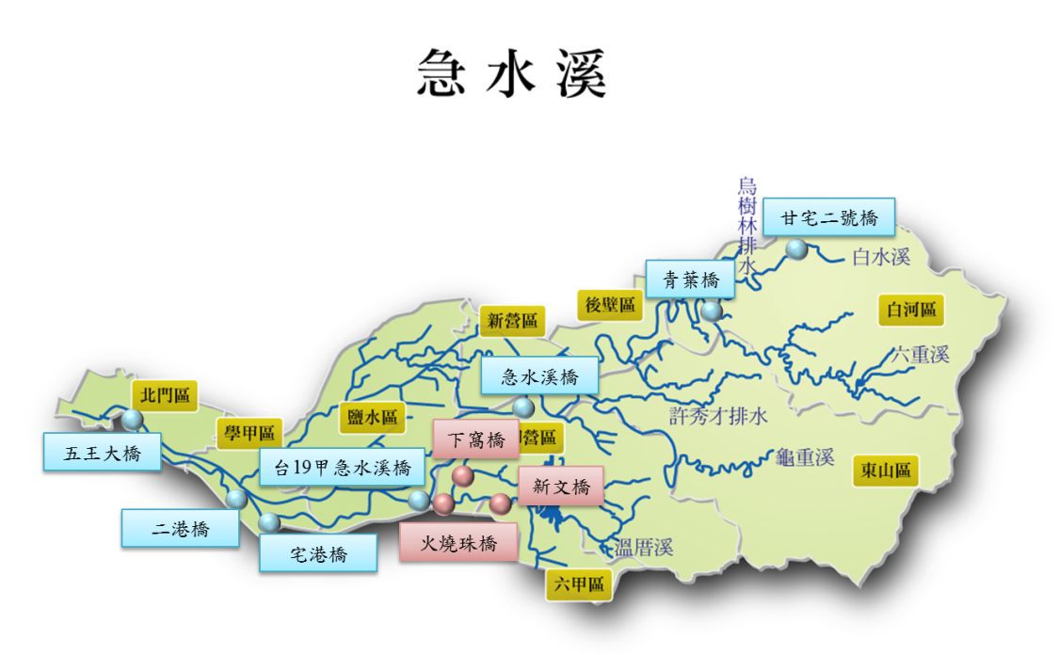

設站單位 | 測站 | 採樣日期 | BOD  (mg/L) | SS  (mg/L) | DO  (mg/L) | NH₃-N  (mg/L) | RPI | 污染程度
環境部 | 行甘橋 | 113年4月 | － | － | － | － | － | －
環境部 | 青葉橋 | 113年4月 | 5.10 | 69.7 | 1.70 | 10.60 | 8.00 | 嚴重污染
環境部 | 台1線急水溪橋 | 113年4月 | 5.10 | 37.8 | 8.80 | 3.66 | 5.00 | 中度污染
環境部 | 台19甲急水溪橋(原鐵線里) | 113年4月 | 17.00 | 50.1 | 0.60 | 10.20 | 9.00 | 嚴重污染
環境部 | 宅港橋 | 113年4月 | 4.10 | 18.2 | 4.00 | 5.46 | 5.00 | 中度污染
環境部 | 二港橋 | 113年4月 | 3.80 | 32.0 | 2.90 | 4.72 | 5.50 | 中度污染
環境部 | 五王大橋 | 113年4月 | 1.80 | 68.8 | 3.90 | 1.56 | 4.75 | 中度污染

設站單位 | 測站 | 採樣日期 | BOD  (mg/L) | SS  (mg/L) | DO  (mg/L) | NH₃-N  (mg/L) | RPI | 污染程度
環保局 | 新文橋 | 113年4月 | 27.10 | 15.8 | 4.30 | 9.85 | 6.75 | 嚴重污染
環保局 | 火燒珠橋 | 113年4月 | 182.00 | 86.4 | 4.80 | 13.00 | 7.25 | 嚴重污染
環保局 | 南70便橋 | 113年4月 | 65.10 | 29.2 | 6.00 | 3.68 | 6.50 | 嚴重污染

依環境部測站河川水質監測結果顯示，測站主要為屬未(稍)受污染至嚴重污染，主要受SS及氨氮濃度影響，推測其污染來源主因為支流溫厝溪之畜牧業。

急水溪水質資料下載

